МИНИСТЕРСТВО НАУКИ И ВЫСШЕГО ОБРАЗОВАНИЯ
РОССИЙСКОЙ ФЕДЕРАЦИИ

ПЕНЗЕНСКИЙ ГОСУДАРСТВЕННЫЙ УНИВЕРСИТЕТ

Кафедра «Информационная безопасность систем и технологий»

Отчет
по Заданию 1
на тему «Преобразование аналогового сигнала в цифровой сигнал»

Дисциплина: СиСПИ
Группа: 21ПТ2
Выполнил: Шепталин В. С.
Количество баллов:
Дата сдачи:
Принял: Иванов А. П.

2024
- Цель работы: изучение преобразования аналогового сигнала в цифровой сигнал.
- Задание. Осуществить преобразование аналогового сигнала, приведенного на рисунке 1 в цифровую кодовую последовательность. Определить шумы квантования. Результаты привести на временной диаграмме и в таблице. Вид аналогового сигнала, его максимальную амплитуду и частотный диапазон взять из таблицы 1 в соответствии с вариантом 25.
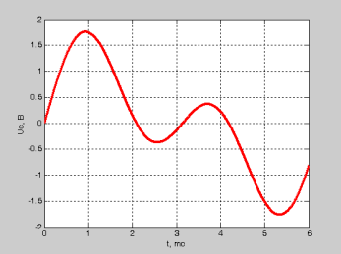
Рисунок 1 — 25 вариант задания (сигнал)
Таблица 1 — 25 вариант задания
f_{MIN}÷ f_{МАХ}, кГц | Вид линейного кода
0,2÷5,6 | ЧПИ

- Выполнение работы.
  - В соответствии с вариантом задания были определены:
- U_{MAX} = 2 В и U_{МIN} = 2 В;
- U_{ОГР} = U_{MAX} = 2 В;
- f_{MIN} = 0,2 кГц и f_{MAX} = 5,6 кГц;
- Δ_{uдоп} = 0,25 В;
Было расчитано минимальное число уровней квантования N_{МIN} по формуле (U_{МАХ}-U_{МIN})/Δ_{uдоп}. N_{МIN} = 4 / 0,25 = 16
Было определено число уровней N_{КВ} из условия N_{КВ} > N_{МIN}. N_{КВ} = 32.
Было определено количество разрядов n в коде. n = log₂32 = 5 бит.
Было расчитан шаг квантования по формуле δ = U_{ОГР}/2^{n} = 2/2⁵ = 0,063 В.
Была рассчитана частота дискретизации в соотвествии с теоремой Котельникова (любой непрерывный сигнал, ограниченный по спектру верхней частотой Fв, полностью определяется последовательностью своих дискретных отсчетов, взятых через промежуток времени Т_{д}≤1/2F_{в}) должна удовлетворять условию F_{д}≥2F_{в}). F_{д} = F_{MAX} * 2 = 11,2 кГц
  - При частоте дескритизации 11,2 кГц ширина одного отсчета будет равна 1с / 11,2 кГц = 0,09мс → количесвто отсчетов за 1мс будет равно 1мс / 0,09мс ≈ 11 отсчетов, для 6мс количество отсчетов равняется 66. Было определено Uвх(t), Uкв(t), Δ_{КВ}(t) и N. Результат представлен в таблице 2.
Таблица 2 — Результаты измерений
Отсчет сигнала | UВХ(t), В | UКВ(t),В | ΔКВ(t) | N | Двоичный код
1 | 0,12 | 0,13 | -0,01 | 2 | 00010
2 | 0,37 | 0,38 | -0,01 | 6 | 00110
3 | 0,67 | 0,69 | -0,02 | 11 | 01011
4 | 0,90 | 0,95 | -0,05 | 15 | 01111
5 | 1,16 | 1,20 | -0,04 | 19 | 10011
6 | 1,37 | 1,39 | -0,01 | 22 | 10110
7 | 1,53 | 1,58 | -0,04 | 25 | 11001
8 | 1,70 | 1,70 | -0,01 | 27 | 11011
9 | 1,79 | 1,83 | -0,04 | 29 | 11101
10 | 1,85 | 1,89 | -0,04 | 30 | 11110
11 | 1,87 | 1,89 | -0,02 | 30 | 11110
12 | 1,85 | 1,89 | -0,04 | 30 | 11110
13 | 1,80 | 1,83 | -0,03 | 29 | 11101
14 | 1,70 | 1,76 | -0,06 | 28 | 11100
15 | 1,60 | 1,64 | -0,04 | 26 | 11010
16 | 1,44 | 1,45 | -0,01 | 23 | 10111
17 | 1,26 | 1,32 | -0,06 | 21 | 10101
18 | 1,09 | 1,13 | -0,04 | 18 | 10010
19 | 0,89 | 0,95 | -0,05 | 15 | 01111
20 | 0,69 | 0,69 | -0,01 | 11 | 01011
21 | 0,52 | 0,57 | -0,05 | 9 | 01001
22 | 0,31 | 0,32 | 0,00 | 5 | 00101
23 | 0,13 | 0,19 | -0,06 | 3 | 00011
24 | 0,01 | 0,06 | -0,05 | 1 | 00001
25 | 0,14 | 0,19 | -0,05 | 3 | 00011
26 | 0,25 | 0,25 | -0,01 | 4 | 00100
27 | 0,32 | 0,38 | -0,06 | 6 | 00110
28 | 0,36 | 0,38 | -0,02 | 6 | 00110
29 | 0,37 | 0,38 | -0,01 | 6 | 00110
30 | 0,36 | 0,38 | -0,02 | 6 | 00110
31 | 0,31 | 0,32 | -0,01 | 5 | 00101
32 | 0,24 | 0,25 | -0,01 | 4 | 00100
33 | 0,17 | 0,19 | -0,02 | 3 | 00011
34 | 0,08 | 0,13 | -0,05 | 2 | 00010
35 | 0,02 | 0,06 | -0,04 | 1 | 00001
36 | 0,11 | 0,13 | -0,01 | 2 | 00010
37 | 0,21 | 0,25 | -0,05 | 4 | 00100
38 | 0,29 | 0,32 | -0,03 | 5 | 00101
39 | 0,34 | 0,38 | -0,04 | 6 | 00110
40 | 0,38 | 0,44 | -0,06 | 7 | 00111
41 | 0,41 | 0,44 | -0,03 | 7 | 00111
42 | 0,39 | 0,44 | -0,05 | 7 | 00111
43 | 0,36 | 0,38 | -0,02 | 6 | 00110
44 | 0,30 | 0,32 | -0,01 | 5 | 00101
45 | 0,22 | 0,25 | -0,03 | 4 | 00100
46 | 0,10 | 0,13 | -0,02 | 2 | 00010
47 | 0,03 | 0,06 | -0,03 | 1 | 00001
48 | 0,19 | 0,19 | 0,00 | 3 | 00011
49 | 0,38 | 0,38 | 0,00 | 6 | 00110
50 | 0,54 | 0,57 | -0,03 | 9 | 01001
51 | 0,76 | 0,82 | -0,06 | 13 | 01101
52 | 0,96 | 1,01 | -0,04 | 16 | 10000
53 | 1,15 | 1,20 | -0,05 | 19 | 10011
54 | 1,33 | 1,39 | -0,06 | 22 | 10110
55 | 1,49 | 1,51 | -0,02 | 24 | 11000
56 | 1,62 | 1,64 | -0,01 | 26 | 11010
57 | 1,74 | 1,76 | -0,02 | 28 | 11100
58 | 1,81 | 1,83 | -0,01 | 29 | 11101
59 | 1,84 | 1,89 | -0,05 | 30 | 11110
60 | 1,82 | 1,83 | -0,01 | 29 | 11101
61 | 1,76 | 1,76 | 0,00 | 28 | 11100
62 | 1,69 | 1,70 | -0,01 | 27 | 11011
63 | 1,55 | 1,58 | -0,03 | 25 | 11001
64 | 1,35 | 1,39 | -0,04 | 22 | 10110
65 | 1,17 | 1,20 | -0,03 | 19 | 10011
66 | 0,91 | 0,95 | -0,03 | 15 | 01111

  - В соответствии с вариантом задания кодовая последовательность была записана с помощью кода ЧПИ. Результат приведен на рисунках 2 — 8.
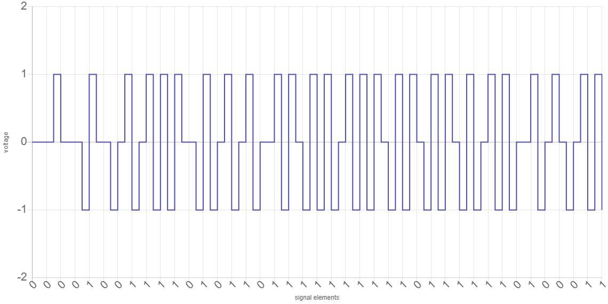
Рисунок 2 — Коды с 1 по 16
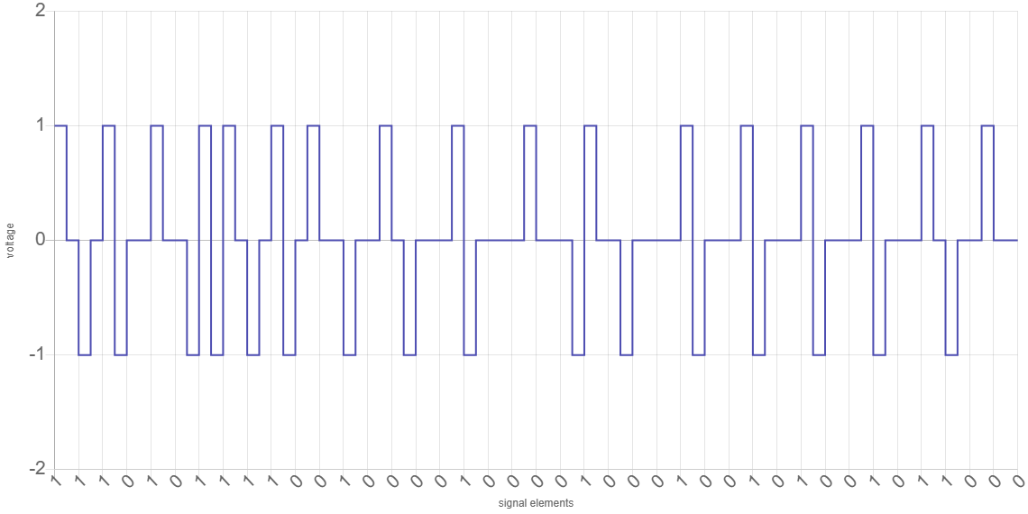
Рисунок 3 — Коды с 17 по 32
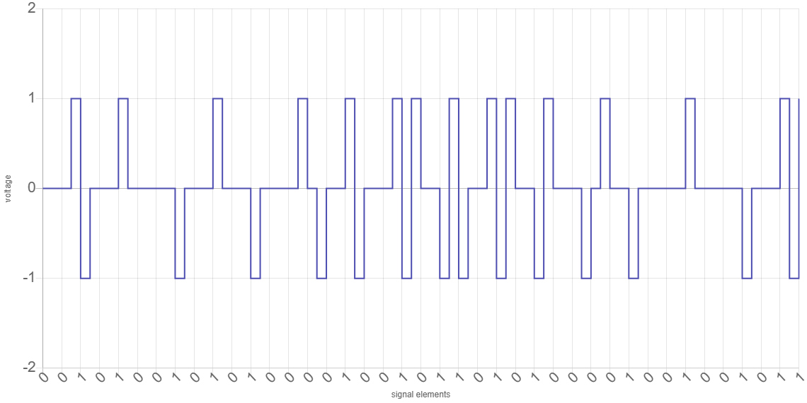
Рисунок 4 — Коды с 33 по 48
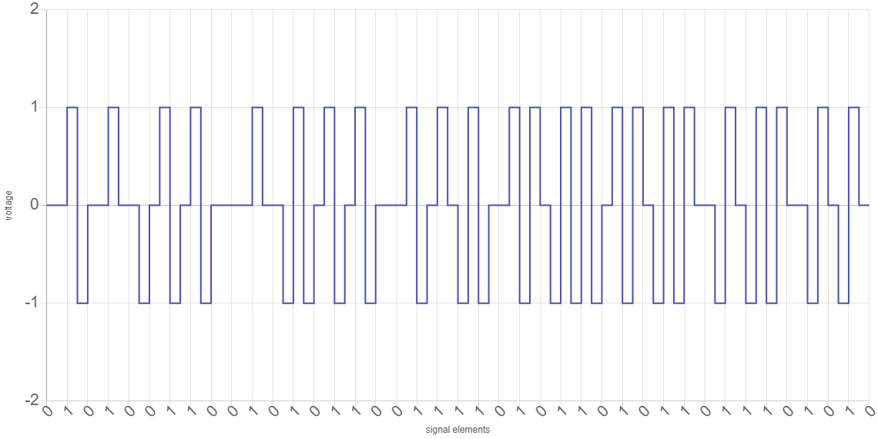
Рисунок 5 — Коды с 49 по 64
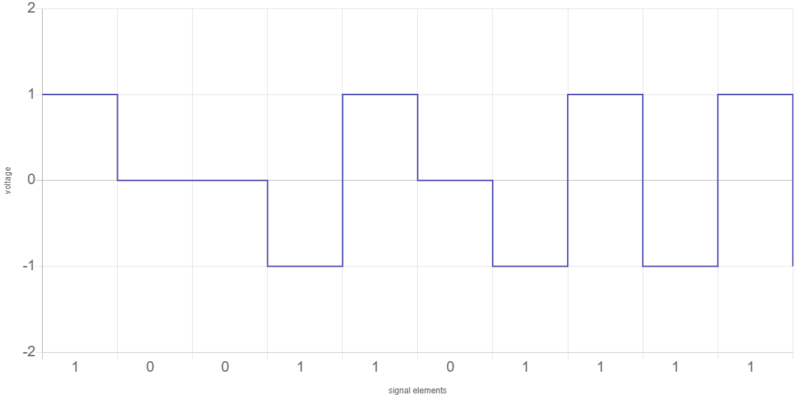
Рисунок 6 — Коды с 65 по 66
4 Вывод: было изучено преобразование аналогового сигнала в цифровой сигнал.

